Цель работы

Основной целью работы является реализовать алгоритм дискретного логарифмирования

Выполнение лабораторной работы

Алгоритм, реализующий p-ьетод Полларда для задач дискретного логарифмирования
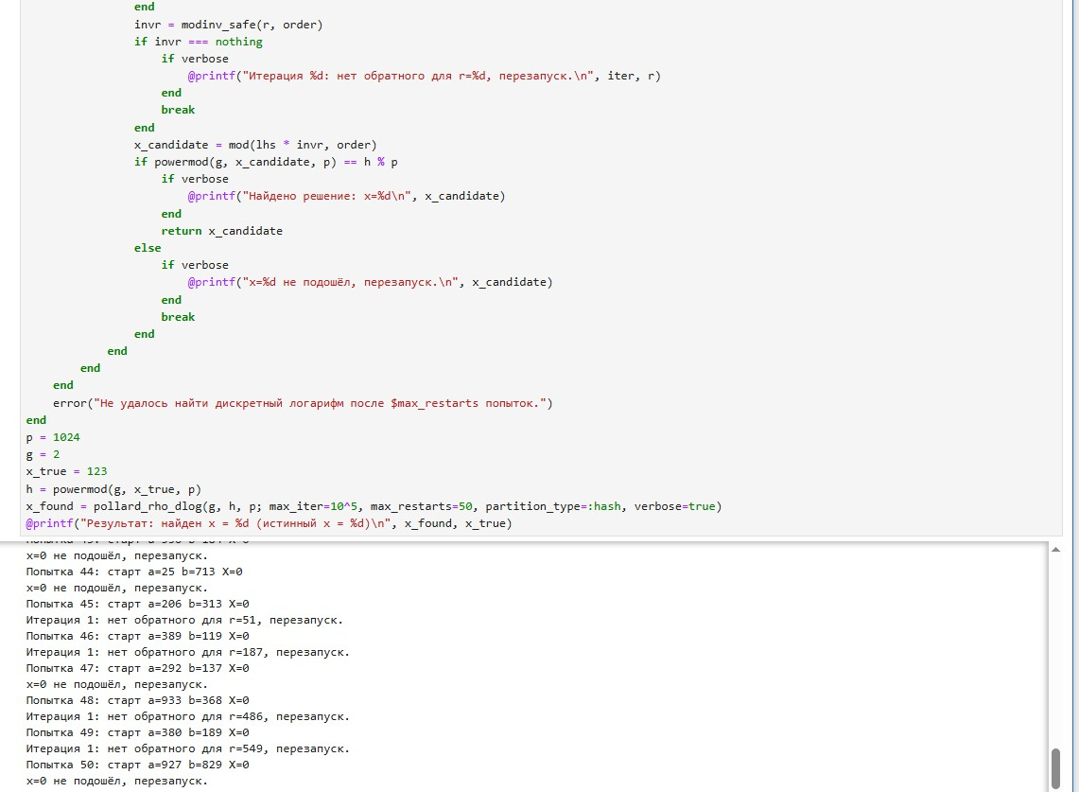

Вывод

В ходе выполнения лабораторной работы был реализован алгоритм дискретного логарифмирования.

